V Olomouci 10.1.2024

Zadavatel:

Fakultní nemocnice Olomouc

Zdravotníků 248/7

779 00 Olomouc

**Vysvětlení zadávací dokumentace č. 1 k veřejné zakázce s názvem „NOVOSTAVBA HLAVNÍ BUDOVY B A VNITŘNÍ DOSTAVBA NÍZKOPRAHOVÉHO URGENTNÍHO PŘÍJMU“**

Zadavatel dne 5.1. a 9.1. 2024 obdržel následující žádosti o vysvětlení zadávací dokumentace.

**Souhrn dotazů č. 1 ze dne 5.1.2024**

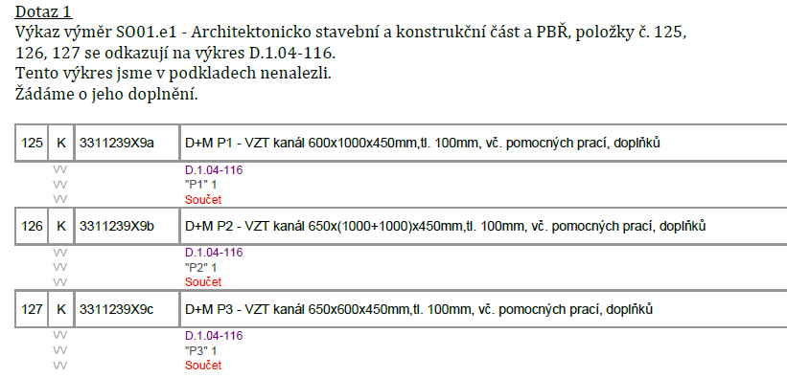

***Odpověď k dotazu č. 1***

*Zadavatel k výše uvedenému sděluje, že došlo k technické chybě při nahrávání PD na virtuální uložiště a PD tak nebyla nahrána kompletní. Z tohoto důvodu zadavatel provedl nápravu a PD včetně VV znovu nahrál na virtuální uložiště v kompletní podobě. Tato verze PD a VV obsahuje také již úpravy a doplnění, které vyplynuly z dotazů uvedených v tomto vysvětlení*

*Dodavatelům, kterým již byla PD poskytnuta na základě žádosti, bude odeslán nový odkaz na stažení této dokumentace.*

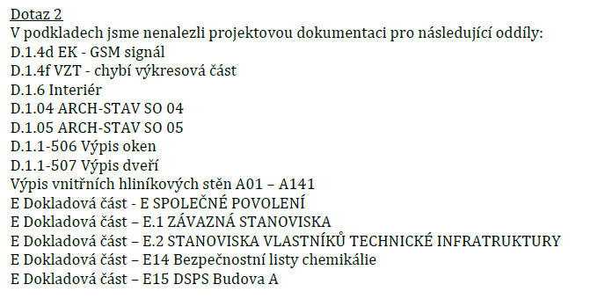

***Odpověď k dotazu č. 2***

*Viz odpověď k dotazu č. 1. Bylo provedeno znovu nahrání kompletní PD včetně VV.*

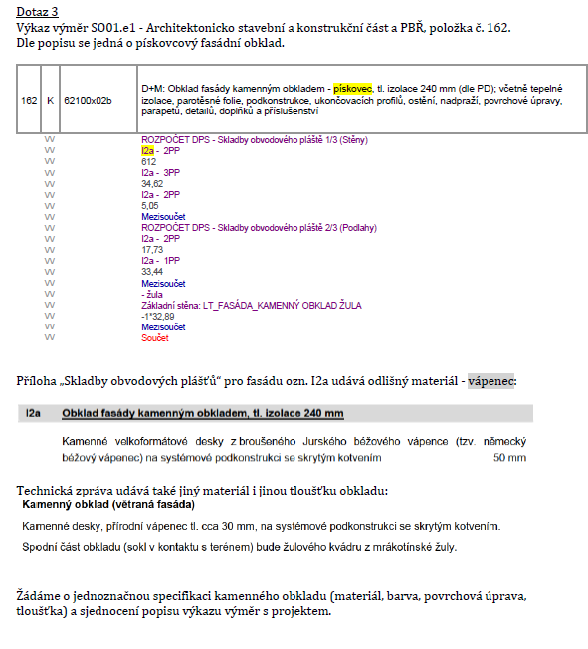

***Odpověď k dotazu č. 3***

*Zadavatel upravil ve VV na Jurský béžový vápenec, v souladu s PD.*

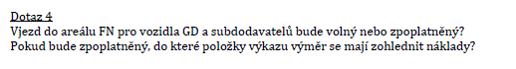

***Odpověď k dotazu č. 4***

*Zadavatel uvádí, že vjezd do areálu FNOL se řídí platným ceníkem, viz čl. V, odst. 7 smlouvy o dílo.*

*Zadavatel nechává na uvážení zhotovitele, do které položky bude toto zahrnuto. Je možno využít např. položku č. 75 Provozní vlivy, dočasná dopravní opatření v části VON - Vedlejší a ostatní. Aktuální platný ceník je umístěn na webových stránkách FN Olomouc:* [*https://public.fnol.cz/DOKUMENTACE%20FN/CEN%C3%8DKY/doprava/Cen%C3%ADk%20vjezdov%C3%BDch%20poplatk%C5%AF%201_2024.pdf*](https://public.fnol.cz/DOKUMENTACE%20FN/CEN%C3%8DKY/doprava/Cen%C3%ADk%20vjezdov%C3%BDch%20poplatk%C5%AF%201_2024.pdf)

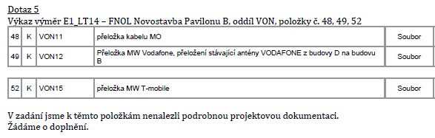

***Odpověď k dotazu č. 5***

*Viz odpověď k dotazu č. 1. Bylo provedeno znovu nahrání kompletní PD včetně VV.*

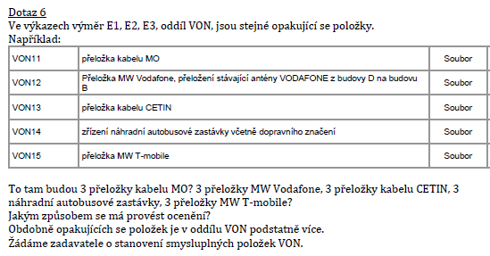

***Odpověď k dotazu č. 6***

*Zadavatel upravil VV, nyní jsou dotčené položky zahrnuty pouze v E1. Z VV E2 a E3 byly odstraněny nerelevantní položky.*

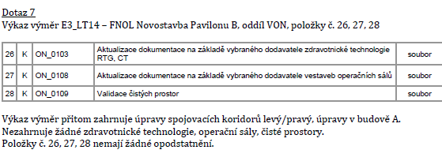



***Odpověď k dotazu č. 7***

*Zadavatel upravil VV, kdy dotčené položky rozdělil do správných částí VV, tj. do E1, E2 a E3. Z výkazu výměr E1, E2 a E3 byly odstraněny nerelevantní položky.*

**Souhrn dotazů č. 2 ze dne 5.1.2024**

*Dobrý den,*

*jako zájemce o výše uvedenou veřejnou zakázku se na Vás obracíme s následujícím dotazem:*

*1. Předaná projektová dokumentace obsahuje prázdné složky, žádáme o jejich doplnění:*

*- D.16.INT*

*- D.1.1-506 Vypis oken*

*- D.1.1-507 Vypis dveří*

*- D.1.04 ARCH-STAV SO 04*

*- D.1.05 ARCH-STAV SO 05*

***Odpověď k dotazu***

*Viz odpověď k dotazu č. 1. Bylo provedeno znovu nahrání kompletní PD včetně VV.*

**Souhrn dotazů ze dne 9.1.2024**



***Odpověď k dotazu č. 1***

*Zadavatel uvádí, že náklady na licence ponese zadavatel. Náklady za zaškolení členů nese každý dodavatel samostatně. Zadavatel dále uvádí, že aktuálně nemá k dispozici vybraného poskytovatele CDE.*

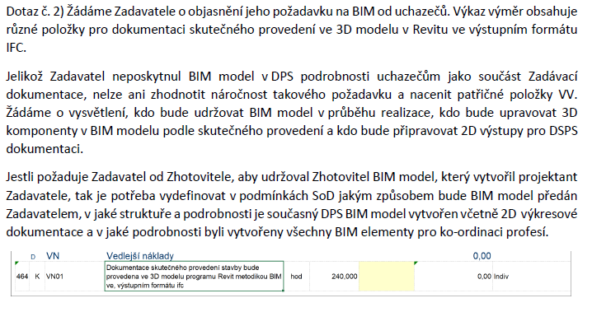

***Odpověď k dotazu č. 2***

*Zadavatel uvádí, že součástí předmětu díla je provedení BIM modelu skutečného provedení stavby. Tzn., zhotovitel je povinen udržovat stav BIM modelu v souladu se smlouvou o dílo. Zadavatel uvádí, že součástí předmětu díla, resp. smlouvy o dílo je vytvoření BIM modelu.*

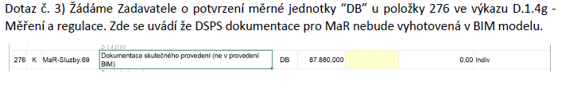

***Odpověď k dotazu č. 3***

*Zadavatel uvádí, že součástí předmětu díla je provedení BIM modelu skutečného provedení stavby.*

*Položka 276 ve výkazu D.1.4g odkazuje na skutečné provedení v profesi MaR, kde se jedná o soupis datových bodů (DB), schémata MaR, revize, certifikáty, osvědčení a zejména schémata zapojení rozvaděčů apod., dle příslušné normy.*

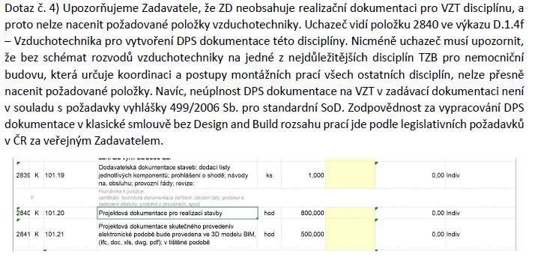

***Odpověď k dotazu č. 4***

*Viz odpověď k dotazu č. 1 u žádosti z 5.1.2024. Bylo provedeno znovu nahrání kompletní PD včetně VV.*

Nad rámec žádosti o vysvětlení zadavatel sděluje, že došlo k úpravě formální chyby v příloze č. 10.2. vztahující se k BIM. Jednalo se o opravu správného názvu projektu. Opravená příloha je přílohou tohoto vysvětlení a je uveřejněna na profilu zadavatele.

A dále zadavatel upozorňuje na formální chybu v odkaze na číslo přílohy v návrzích smluv o dílo. Konkrétně se jedná o překlep v čísle přílohy odkazující na podrobnosti ohledně BiM (čl. XVI. odst. 3 návrhů smluv). Správné označení přílohy je č. 10, nikoliv č. 9. Tato nesrovnalost bude napravena v případě, že dojde k dalším podstatnějším změnám smluv v rámci změn zadávací dokumentace, nejpozději pak před podpisem smlouvy.

**Na základě výše uvedeného zadavatel prodlužuje lhůtu pro nabídky o celou původní délku. Nové končí lhůta pro nabídky dne 21.2.2024.**

Příloha:

Přílohy BIM k SOD (přílohy č. 10.1-10.5 SOD) (100124)